Taller en Sala No. 8
Arboles binarios

Vida real: Los árboles se utilizan en videojuegos para representar eficientemente el rendering de las escenas y para la detección de colisiones https://en.wikipedia.org/wiki/Binary_space_partitioning

Como un ejemplo, https://gamedevelopment.tutsplus.com/tutorials/quick-tip-use-quadtrees-to-detect-likely-collisions-in-2d-space--gamedev-374

Para resolver en parejas.

- Implemente la clase Nodo para un árbol binario en el archivo Nodo.java (Resuelto en la carpeta Java dentro del .zip)
- Implemente la clase Árbol para un árbol binario en el archivo Arbol.java (Resuelto en la carpeta Java dentro del .zip)
- Implemente en Java el siguiente árbol genealógico de ancestros en la clase Ejemplos, en el archivo Ejemplos.java, dentro del método main

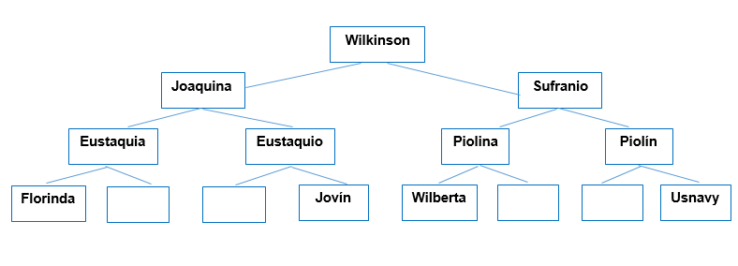

3. Implemente un método para imprimir en inorden un árbol binario. Este método va en la clase Arbol.

Error común:

- En la clase Arbol, implemente un método para dibujar un árbol binario, generando código para esta herramienta: http://www.webgraphviz.com/
- Utilice el método anterior para dibujar el árbol genealógico. Este método se usa en el método main de la clase Ejemplos.

